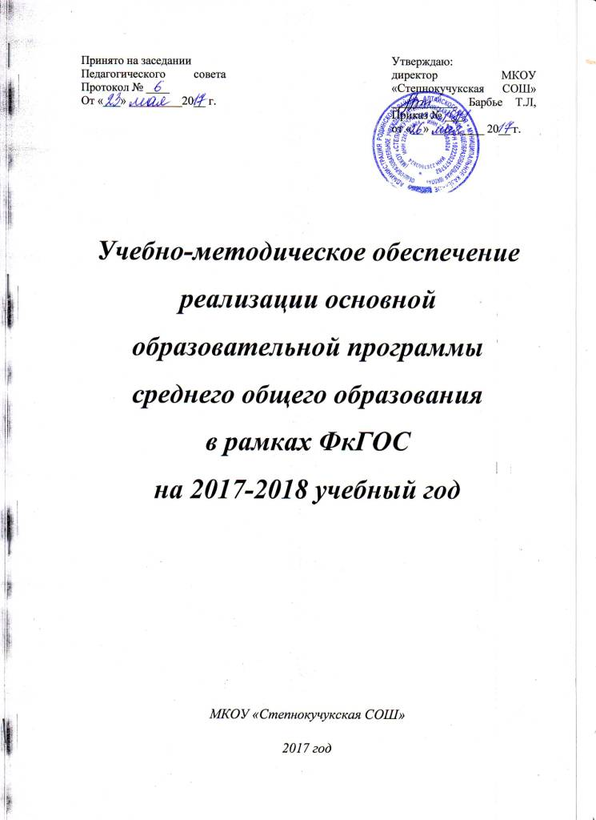

Наименование учебного предмета  (количество часов в неделю по классам) | Используемый учебник  (наименование, издательство, год) | Реализуемый УМК  (авторская программа; методические материалы: тематическое планирование, книги для учителя и т.д.;  оценочные материалы: контрольные и самостоятельные работы, дидактические материалы).  Указывается наименование, издательство, год.
Русский язык
Русский язык: Грамматика. Текст. Стили речи: учеб.для 10-11 классов. | Власенков А.И., Русский язык. 10-11 классы./ Рыбченкова Л.М.. Просвещение, 2002г. | Власенков А. И., Рыбченкова,  Л. М., Николина Н. А.  Русский язык. Программы общеобразовательных учреждений. Сборник. 10-11 классы. Просвещение, 2010  Власенков А.И. Методические рекомендации к учебнику «Русский язык. Грамматика. Текст. Стили речи. 10-11 класс»./Книга для учителя. Просвещение, 2007г.

Литература
Литература  10 класс | -В.И. Сахаров, С.А. Зинин «Литература 10 класс» Учебник для общеобразовательных учреждений В двух частях Москва «РУССКОЕ СЛОВО», 2011  - «Литература XIX века» Хрестоматия для общеобразовательных учреждений В двух частях Авторы составители С.А. Зинин, В.И. Сахаров Москва «РУССКОЕ СЛОВО», 2011 | Программа по литературе для 5-11 классов общеобразовательной школы. Авторы-составители: Г.С. Меркин, С.А. Зинин, В.А. Чалмаев Москва «Русское слово», 2008  Методические рекомендации 10-11 класс/С.А. Зинин. Русское слово, 2007  Ахбарова Г.Х., Скиргайло Т.О. Литература.  10 класс:
Литература  11 класс | -В.А.Чалмаев, С.А. Зинин «Литература 11 класс» В двух частях Москва « РУССКОЕ СЛОВО», 2011  - «Литература XX века 11 класс» Хрестоматия для общеобразовательных учреждений В двух частях Авторы- составители С.А. Зинин, В.А. Чалмаев Москва «РУССКОЕ СЛОВО», 2011 | Программа по литературе для 5-11 классов общеобразовательной школы. Авторы-составители: Г.С. Меркин, С.А. Зинин, В.А. Чалмаев Москва «Русское слово», 2008  Ахбарова Г.Х., Скиргайло Т.О. Литература. 11 класс: Методические рекомендации 10-11 класс/С.А. Зинин. Русское слово, 2007  Ахбарова Г.Х., Скиргайло Т.О. Литература. 10 класс
Математика
Алгебра и начала анализа  10класс | Алимов Ш.А. Алгебра и начала математического анализа.10-11кл.учеб.для общеобразовательных учреждений: базовый уровень/ Ш.А. Алимов, Ю.М. Колягин и др.-М.: Просвещение, 2010 | «Программы общеобразовательных учреждений. Алгебра и начала математического анализа 10-11 классы», издание./Т.А.Бурмистрова, Просвещение, 2010,  Алгебра и начала анализа. Дидактические материалы 10 кл. /М.И.Шабунин, М.В.Ткачёва и др. Просвещение, 2013
Геометрия  10 класс | Атанасян Л. С,В.Ф. Бутузов, С.Б Кадомцев и др Учебник для 10-11кл.общеобразовательных учреждений. Базовый и профильный уровень. – М.: Просвещение, 2014 г | Программы общеобразовательных учреждений. Геометрия 10-11./Т.А. Бурмистрова. Просвещение, 2009  Дидактические материалы Б.Г. Зив и др., 10 кл М. Просвещение 2014  С.М. Саакян, В.Ф Бутузов «Изучение геометрии в 10-11 классах» Книга для учителя. М. Просвещение 2009  Б.Г. Зив, В.М. Мейлер, А.Г. Баханский «Задачи по геометрии для 7-11 классов» М. Просвещение 2003
Алгебра и начала анализа  11класс | Алимов Ш.А. Алгебра и начала математического анализа.10-11кл.учеб.для общеобразовательных учреждений: базовый уровень/ Ш.А. Алимов, Ю.М. Колягин и др.-М.: Просвещение, 2010 | «Программы общеобразовательных учреждений. Алгебра и начала математического анализа 10-11 классы», издание./Т.А.Бурмистрова, Просвещение, 2010,  Алгебра и начала анализа. Дидактические материалы 10 кл. /М.И.Шабунин, М.В.Ткачёва и др. Просвещение, 2013
Геометрия,  11 класс | Атанасян Л. С, В.Ф. Бутузов, С.Б Кадомцев и др Учебник для 10-11кл.общеобразовательных учреждений .Базовый и профильный уровень. – М.: Просвещение, 2014 г | «Программы общеобразовательных учреждений. Алгебра и начала математического анализа 10-11 классы», издание./Т.А.Бурмистрова, Просвещение, 2010,  Алгебра и начала анализа. Дидактические материалы 10 кл. /М.И.Шабунин, М.В.Ткачёва и др. Просвещение, 2013Б.Г. Зив, В.М. Мейлер, А.Г. Баханский «Задачи по геометрии для 7-11 классов» М. Просвещение 2003
История
История  10 класс | Загладин Н.В. Всемирная история и Росси и мира. С древнейших времён до конца 19 века. Русское слово, 2006г.
История  11 класс | Загладин Н.В., Симония Н.А. История России и мира в 20-начале 21 века. Русское слово, 2007г.
Обществознание
Обществознание 10 класс | Обществознание 10 класс под редакцией А.И. Кравченко, Е.А. Певцовой М. – Русское слово, 2011г | Кравченко А.И. Обществознание: Программа курса 8-9 и 10-11 классов общеобразовательных учреждений. – М.: «Русское слово», 2012  Шевченко Н.И. Методическое пособие к учебнику »Обществознание» А.И.Кравченко. 10 класс\ Н.И.Шевченко. – м.: ООО Русское слово – учебник, 2012
Обществознание  11 класс | Обществознание 11 класс под редакцией А.И. Кравченко, Е.А. Певцовой М. – Русское слово, 2011 | Кравченко А.И. Обществознание: Программа курса 8-9 и 10-11 классов общеобразовательных учреждений. – М.: «Русское слово», 2012  Шевченко Н.И. Методическое пособие к учебнику »Обществознание» А.И.Кравченко. 11 класс\ Н.И.Шевченко. – м.: ООО Русское слово – учебник, 2012
Немецкий язык
Немецкий язык  10 класс | Бим И.Л. Лытаева М.А. Немецкий язык. 10 класс.- М.: Просвещение, 2014 | Бим И.Л. Лытаева М.А. Немецкий язык. Программы общеобразовательных учреждений 10-11 классы. М.: Просвещение, 2009  Бим И.Л. Рыжова Л.И. Садомова Л.В. Лытаева  Бим И.Л.Рыжова Л.И. Садомова Л.В. Каплина О.В. Немецкий язык. Книга для учителя. 11 класс . – М.: Просвещение, 2015  Бим И.Л. Рыжова Л.И. Садомова Л.В. Лытаева М.А. Аудиокурс к учебнику. 11 класс. CD- MP3  М.: Просвещение, 2014
Немецкий язык  11 класс | Бим И.Л. Лытаева М.А. Немецкий язык. 11 класс.- М.: Просвещение, 2014 | Бим И.Л. Лытаева М.А. Немецкий язык. Программы общеобразовательных учреждений 10-11 классы. М.: Просвещение, 2009  Бим И.Л.Рыжова Л.И. Садомова Л.В. Каплина О.В. Немецкий язык. Книга для учителя. 11 класс . – М.: Просвещение, 2015  Бим И.Л. Рыжова Л.И. Садомова Л.В. Лытаева М.А. Аудиокурс к учебнику. 11 класс. CD- MP3  М.: Просвещение, 2014
Биология
Биология  10 класс | В.Б.Захаров, Н.И.Сонин, Биология. Общая биология.10 класс. Дрофа, 2005 | Программы для общеобразовательных учреждений . Биология 6-11 классы, Дрофа, 2010  Методическое пособие. «Общая биология. 10-11 классы»/Т.А. Козлова, Н.И. Сонин. Дрофа, 2002
Биология  11 класс | В.Б.Захаров, Н.И.Сонин, Биология, Общая биология.11 класс. Дрофа, 2005 | Программы для общеобразовательных учреждений . Биология 6-11 классы, Дрофа, 2010  Методическое пособие. «Общая биология. 10-11 классы»/Т.А. Козлова, Н.И. Сонин. Дрофа, 2002
Химия
Химия  10 класс | Габриелян О.С. Химия 10 класс. Базовый уровень: учеб. Для общеобразоват. Учреждений/ О.С. Габриелян. –М.: Дрофа, 2010. | Программа курса химии для 8-11 классов общеобразовательных учреждений. О.С. Габриелян – М.: Дрофа  Химия. 10 класс.: Контрольные и проверочные работы к учебнику О.С. Габриеляна, Г.Г. Лысовой «Химия 10»/ О.С. Габриелян, П.Н.Березкин, А.А. Ушакова и др. – М.: Дрофа 2010  Настольная книга учителя. «Химия. 10 класс»/О.С. Габриелян, И.Г. Остроумов. Дрофа, 2004  Органическая химия в тестах, задачах, упражнениях. 10 класс./ О.С. Габриелян, И.Г. Остроумов, Е.Е. Остроумова. Дрофа, 2010  Методическое пособие. Химия. 10 класс./О.С. Габриелян. Дрофа, 2009
Химия  11класс | Габриелян О.С. Химия 11 класс. Базовый уровень: учеб. Для общеобразоват. Учреждений/ О.С. Габриелян. –М.: Дрофа, 2011. | Программа курса химии для 8-11 классов общеобразовательных учреждений. О.С. Габриелян – М.: Дрофа  Химия. 11 класс.: Контрольные и проверочные работы к учебнику О.С. Габриеляна. «Химия 11»/ О.С. Габриелян, П.Н.Березкин, А.А. Ушакова и др. – М.: Дрофа 2010  Методическое пособие. Химия. 11 класс./О.С. Габриелян. Дрофа, 2009  Настольная книга учителя. «Химия. 11 класс». /О.С. Габриелян, Г.Г. лысова, А.Г. Введенская. Дрофа, 2004
Информатика и ИКТ
Информатика и ИКТ  10 класс | Информатика и ИКТ 10 класс Н.Д.Угринович  Бином. Лаборатория знаний, 2012год | Информатика и ИКТ, методическое пособие 8-11 классы, Бином. Лаборатория знаний, 2010  Информатика программы для образовательных учреждений 2-11 классы, Бином. Лаборатория знаний, 2011  Практикум по информатике и информационным технологиям. Угринович Н.Д., Босова Л.Л., Н.И. Михайлова. БИНОМ. Лаборатория знаний.
Информатика и ИКТ  11 класс | Информатика и ИКТ 11 класс  Н.Д.Угринович  Бином. Лаборатория знаний, 2012год | Информатика и ИКТ, методическое пособие 8-11 классы, Бином. Лаборатория знаний, 2010  Информатика программы для образовательных учреждений 2-11 классы, Бином. Лаборатория знаний, 2011  Практикум по информатике и информационным технологиям. Угринович Н.Д., Босова Л.Л., Н.И. Михайлова. БИНОМ. Лаборатория знаний.
Физика
Физика  10 класс | Физика .Учебник для 10класса Г.Я.Мякишев,Б.Б. Буховцев,Н.Н. Сотский.-М.Просвещение,2008 | Программы общеобразовательных учреждений.. «Физика. 10-11» к учебнику Г.Я. Мякишева, Б.Б. Буховцева. Просвещение, 2007  Сборник задач по физике 10-11 класс./Н.А. Парфентьев. Просвещение. 2010  Поурочное планирование по физике к учебнику Мякишева Г.Я. /Шилов В.Ф. Просвещение, 2010  Физика: контроль знаний, умений и навыков учащихся 10-11 класс./Заботин В.А., Комиссаров В.Н. Просвещение, 2008
Физика  11 класс | Физика .Учебник для 11класса общеобразовательных учреждений/Г.Я.Мякишев,Б.Б. Буховцев,Н.Н. Сотский.-М.Просвещение,2008 | Программы общеобразовательных учреждений.. «Физика. 10-11» к учебнику Г.Я. Мякишева, Б.Б. Буховцева. Просвещение, 2007  Сборник задач по физике 10-11 класс./Н.А. Парфентьев. Просвещение. 2010  Поурочное планирование по физике к учебнику Мякишева Г.Я. /Шилов В.Ф. Просвещение, 2010  Физика: контроль знаний, умений и навыков учащихся. 10-11 класс. /Заботин В.А., Комиссаров В.Н. Просвещение, 2008
География
География  10 класс | Кузнецов А.П. География. Базовый уровень. 10-11 кл:учеб. для общеобразоват. учреждений/А.П. Кузнецов, Э.В. Ким.- 4-е изд.,стереотип.-М.:Дрофа,2013 | Авторская программа - Классическая линия для общеобразовательных учреждений 6 – 11 классы. Составитель С.В. Курчина, Автор А.П. Кузнецов;  Методическое пособие к учебнику География Базовый уровень. 10-11 класс. Авторы А.П. Кузнецова , Э.В. Ким. М. :Дрофа 2012  Тесты по географии . 6-10 классы. Н. Н. Петрова. Издательство Дрофа  Атлас по географии с контурными картами 10 класс
География  11 класс | Кузнецов А.П. География. Базовый уровень. 10-11 кл: учеб. для общеобразоват. учреждений/А.П. Кузнецов, Э.В. Ким.- 4-е изд.,стереотип.-М.:Дрофа,2013 | Авторская программа - Классическая линия для общеобразовательных учреждений 6 – 11 классы. Составитель С.В. Курчина, Автор А.П. Кузнецов;  Методическое пособие к учебнику География Базовый уровень . 10-11 класс. Авторы А.П. Кузнецова , Э.В. Ким. М.: Дрофа 2012  Тесты по географии . 6-10 классы.  Н. Н. Петрова. Издательство «Дрофа»  Атлас по географии с контурными картами 10 класс
Физическая культура
Физическая культура  10-11 классы | В.И. Лях, А.А. Зданевич. Физическая культура 10-11 классы, М.: Просвещение 2011 | В.И. Лях, А.А. Зданевич  Комплексная программа физического воспитания учащихся 1-11 классов  М.: «Просвещение» 2007
Технология
Технология  10-11 классы | Симоненко В.Д., Очинин О.П., Матяш Н.В. Технология: 10-11классы:базовый уровень: учебник для учащихся общеобразовательных учреждений. Вентана-Граф, 2009 | Матяш Н.В Симоненко В.Д.,., Технология 10-11 классы. Базовый уровень, методические рекомендации. Вентана-граф, 2012г.
Искусство (МХК)
Искусство (МХК)  10-11 классы | Данилова Г.И.  Мировая художественная культура 10 класс Москва Дрофа 2006г | Программы 5-11классы./Г.И. Данилова.  Дрофа 2010г  Тематическое и поурочное планирование. Мировая художественная культура. 10-11 классы. Дрофа, 2010
ОБЖ
ОБЖ  10-11 классы | Фролов М.П., Литвинов Е.Н., Смирнов А.Т.. «Основы безопасности жизнедеятельности» /под редакцией Воробьёва Ю.Л. Астрель, 2004год | Мишин Б.И. Обучение в 5-11 классе по учебнику «Основы безопасности жизнедеятельности» под редакцией Ю.Л. Воробьёва. Астрель, 2014год

